Kwartel met roseval
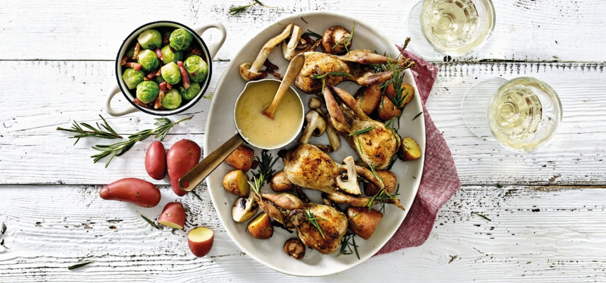
Ingrediënten: 4 personen
600 g kwartel 500 g spruiten 425 g krieltjes
kastanjechampignons 15 g tijm 15 g peterselie
150 g spekreepjes 1 pot kippenbouillon
200 ml witte wijn 100 ml room

Bereiding:
Maak de spruitjes schoon. Kook ze 2 minuten. Bak de spekreepjes uit in een koekenpan zonder olie of boter. Schep de spekjes uit de pan. Bak de paddenstoelen in het overgebleven bakvet. Verhit in een andere koekenpan 4 eetlepels olijfolie en 4 eetlepels roomboter. Bestrooi de kwartels royaal met zout en peper. Bak de kwartels 4 minuten rondom aan. Doe de kwartels in een ovenschaal met de borst naar beneden. Doe de takjes tijm bij het bakvet, blus af met de witte wijn en de kippenbouillon en 200 ml water. Schraap alle bakresten met een houten spatel los van de bodem. Voeg 100 ml room toe en kook nog 2 minuten door. Giet de jus door een zeef. Zet apart tot serveren. Bak de kwartels en de Rosevalkrieltjes 20 minuten in het midden van de oven. Keer de kwartels halverwege de baktijd om zodat ze met de borstkant omhoog in de ovenschaal zitten. Verhit 1 eetlepel roomboter in een hapjespan. Bak de spruiten nog 8 minuten. Voeg de laatste 3 minuten de spekjes en de paddenstoelen toe. Snij de peterselie fijn. Serveer de kwartels met de spruiten, paddenstoelen, Rosevalkrieltjes en de jus. Garneer met de peterselie.

